Задание для дистанционного обучения для 1В (отделение «Живопись»)
(31.01.2022)
Тема: "Гармония по общему цветовому тону. Натюрморт в холодной гамме"
Цель: Этюд натюрморта из простых предметов быта цилиндрической и шарообразной формы с ярко выраженными рефлексами (кувшин, кастрюля) с фруктами сближенных по цвету, но разных по тону в холодном колорите.
Задачи:
1) Закрепление знаний о возможностях цвета.
2) Понятия «цветовая гамма», «колорит».
3) Влияние цветовой среды на предметы. Передача формы предмета с учетом изменения цвета от освещения

Этапы работы:
1 класс. Урок "Живопись"
1 этап: составить натюрморт из трех предметов.
Должна присутствовать шарообразная и цилиндрическая форма предметов.
Фото присылаем мне в личные сообщения для консультации по составлению натюрморта.
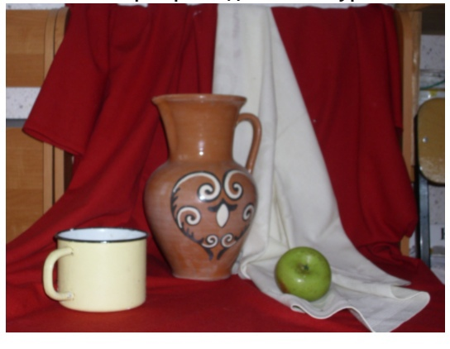
2 этап: закомпоновать предметы в листе, пользуясь карандашом (М - В, то есть мягким), и правилом: сверху листа пустот должно быть меньше, чем снизу, справа и слева от края листа и нашей постановки пустот должно быть практически одинаковое расстояние, в зависимости от освещения. Если тень падает справа, то слева пустот будет меньше, чтобы поместилась тень, аналогично и справой стороной).
3 этап: построение предметов на плоскости. Не забываем про оси симметрии, измеряя от середины правую и левую части предметов. Разбираем каждый предмет на конструкции: кувшин - состоит из шара, цилиндра и четырех эллипсов (горлышко, окончание узкой верхней части кувшина (цилиндр), самое широкое место кувшина (шар), и донышко).
Уточняем визуальную форму предметов, изгибы, повороты.
Показываем край стола и горизонтальную плоскость в целом, на чем стоят предметы.
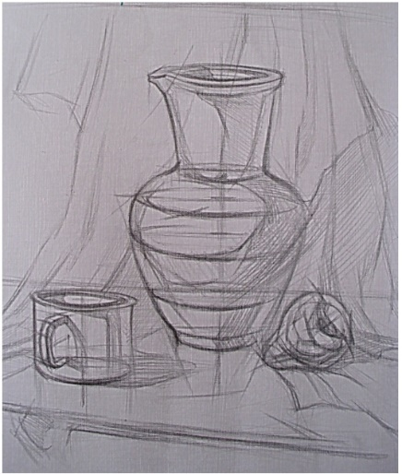
Не забываем об овалах, ровненькие, красивенькие, не огурчики и не пальчики.
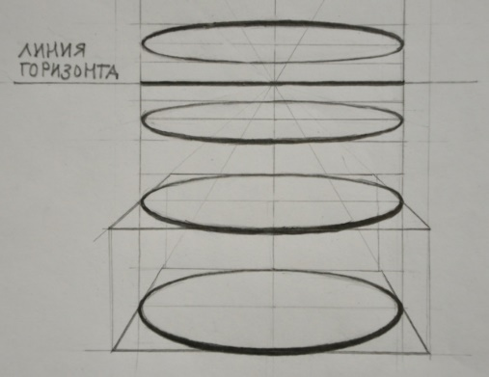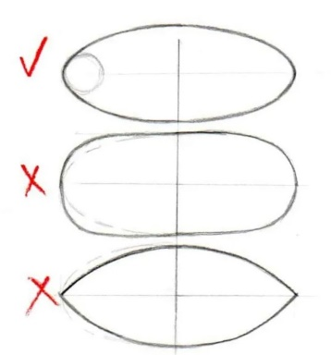
4 этап: Цветовые и тональные отношения. Начинаем работу с подложки отталкиваясь от освещения (теплое – охра, средняя желтая, кадмий красный; холодное – карминовая + ультрамарин, серый). Работу ведем от пятна, покрывая сначала светлые участки в зависимости от освещения, приближаясь к тени через полутона набирая тон контрастный, темненький.
Придерживаемся правила: свет теплый (охристо-желтый, красновато-желтый, почти розовый) – тени холодные (изумрудно – ультрамариновые, фиолетовые), свет холодный – тени теплые. Все делайте легко, разбавляя краски водой.
5 этап: Детализация. На этом этапе прорабатываем передний план. Все детальки, к примеру: у яблочка черенок, у кувшина горлышко, ручки у бокальчика.
Примеры работ:
